ข่าวประจำวันจันทร์ที่ 6 สิงหาคม 2561 หน้าที่ 6

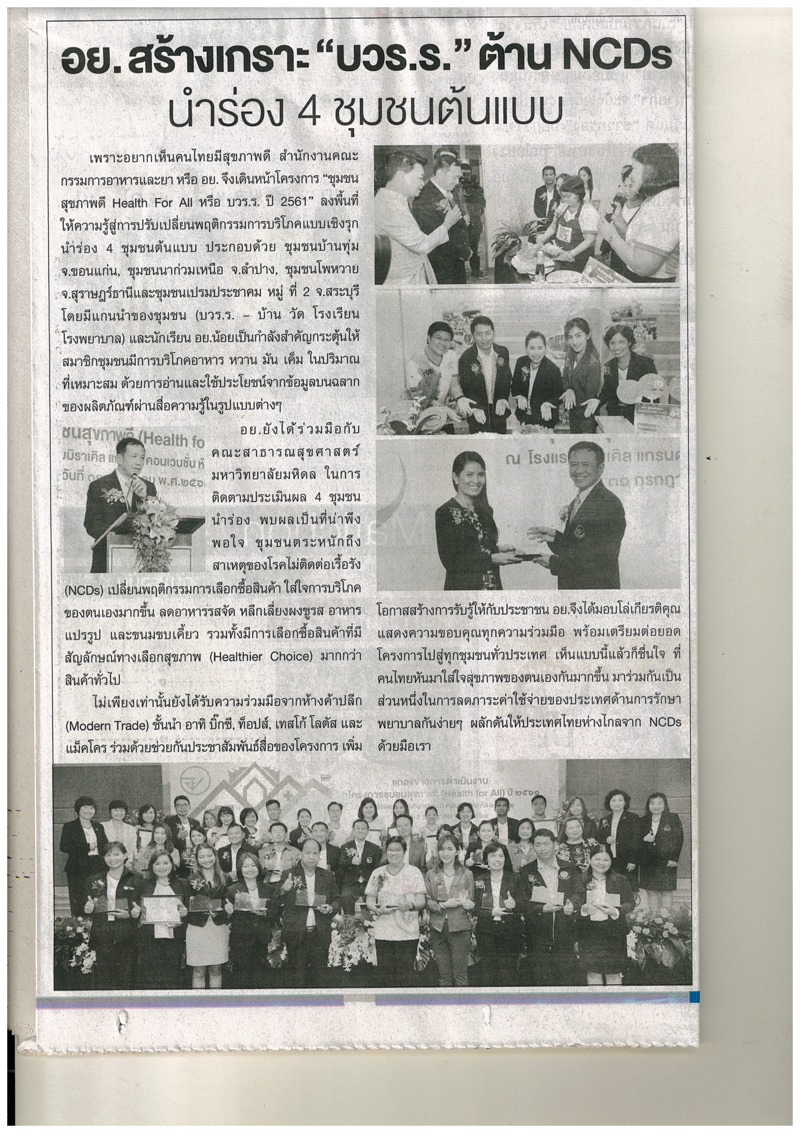ข่าวประจำวันจันทร์ที่ 6 สิงหาคม 2561 หน้าที่ 3

ข่าวประจำวันจันทร์ที่ 6 สิงหาคม 2561 หน้าที่ 12

ข่าวประจำวันจันทร์ที่ 6 สิงหาคม 2561 หน้าที่ 14

ข่าวประจำวันจันทร์ที่ 6 สิงหาคม 2561 หน้าที่ 14

